בס"ד

חידות בתמונות לפרשת ויקרא תשס"ו
תשובות יופיעו עם החידות של השבוע הבא
כל תמונה או אוסף תמונות מסמלת פסוק, מצווה או אישיות. לפעמים הדברים רומזים לדברי חז"ל. השבוע חידות 1 ו- 2 קשורות זו לזו.
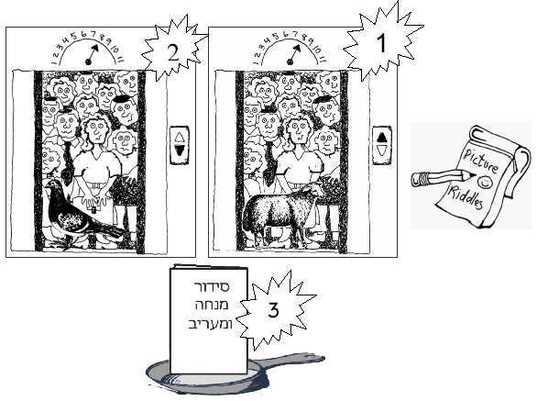

תשובות לחידות בתמונות ויקהל פקודי
שימו לב לאותיות: באמצע במחנה יש את המילה קול. "ויעבירו קול במחנה".
זהו איש הקש ואיש הפח מסיפורו בן המאה + שנים של פרנק ל. באום. להזכירכם איש הקש רצה ללכת לקוסם כדי לזכות ב"שכל", ואיש הפח רצה ללכת לקוסם כדי לזכות ב"לב". זה רומז לביטוי המופיע פעמים רבות בפרשיות המשכן שונות- "חכם לב".
(מ':ל"ד)" וַיְכַס הֶעָנָן אֶת אֹהֶל מוֹעֵד וּכְבוֹד ה' מָלֵא אֶת הַמִּשְׁכָּן".

